Einführung in Microsoft Excel
Stöttner Karin: Karin.Stoettner@students.uni-linz.ac.at
Strasser Karin: Karin.Strasser@students.uni-linz.ac.at
Nach dem ersten Öffnen von Excel erscheint das Programmfenster. Im Arbeitsbereich können Sie bereits die erste Tabelle ihrer Arbeitsmappe mit der Bezeichnung „Mappe 1“ sehen.

Begriffe wie: Zeigen, Klicken, Doppelklicken, Ziehen, etc. werden hier nicht näher erklärt, da diese bereits aus den vorherigen Einheiten bekannt sein sollten.

Bildschirmaufbau:
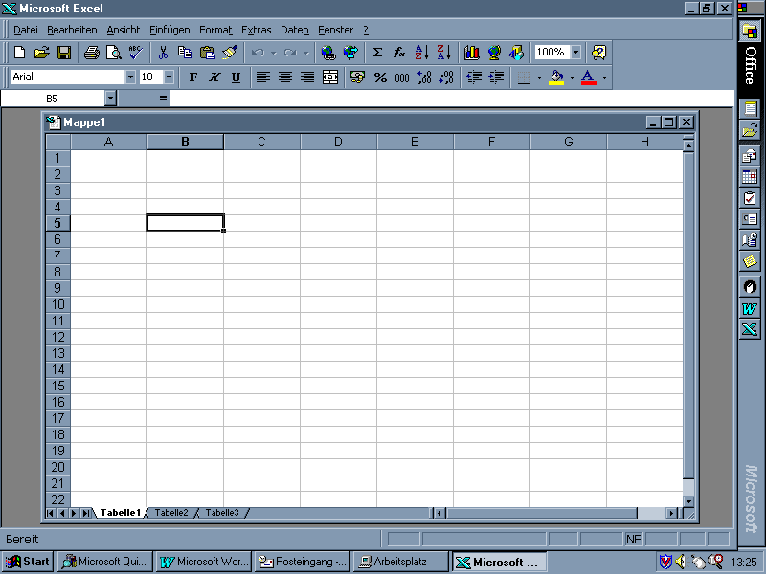Bildschirmaufbau

In diesem vorliegenden Fall befinden Sie sich mit ihrer Maus in der Zelle B5.

Elemente des Programmfensters

Titelzeile
Hier wird der Name des aktuellen Programms und zusätzlich noch der Namen des Fenstertitels angezeigt.

Menüleiste
Alle Excel-Befehle und –Optionen sind in logischen Gruppen zusammengefasst. Die Menüleiste befindet sich im oberen Bereich des Programmfensters unter der Titelleiste. Die Gestalt der Menüleiste richtet sich nach dem gerade zu bearbeitenden Dateityp.

In unserem Beispiel sieht die Menüleiste wie folgt aus:
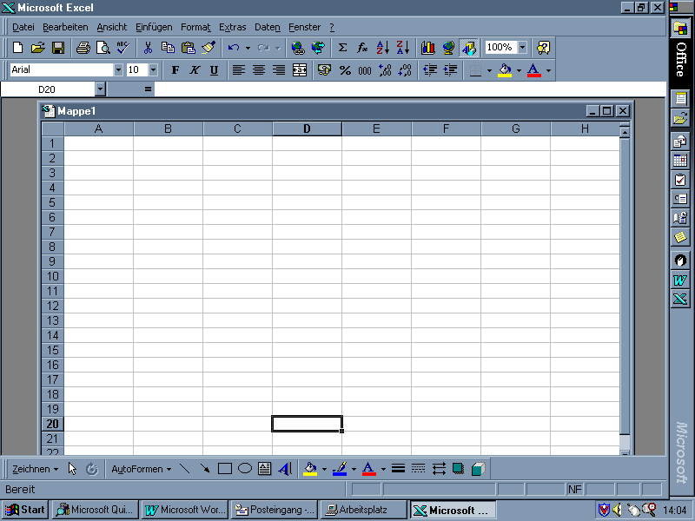
Menüleiste

Die sogenannten Pulldown-Menüs mit den verschiedenen Befehlen werden angezeigt, wenn Sie mit der Maus auf einen Menüpunkt klicken. Später werden Sie unter Umständen bei gedrückter Maustaste auf einen Menüpunkt zeigen und diese in weiterer Folge auf den gewünschten Befehl ziehen.

Symbolleiste
Die Standardsymbolleiste erleichtert Ihnen die immer wiederkehrenden Arbeitsroutinen. Formatier- und Befehlsfunktionen werden einfach durch Anklicken des entsprechenden Symbols aktiviert.
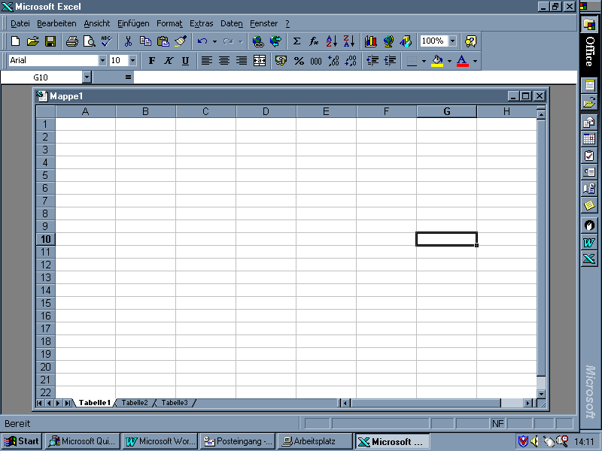
Symbolleiste

Durch das Anklicken der rechten Maustaste innerhalb diesen Bereiches können noch weitere Symbolleisten geöffnet werden.

Nachfolgend eine kurze Erläuterung einiger wichtiger Symbole:

Symbol & Bezeichnung Beschreibung

Neue Tabelle Legt eine neue Tabelle an
Datei öffnen Zeigt das Dialogfeld Datei öffnen an, so dass Sie eine bestehende Datei öffnen können
Datei speichern Speichert Änderungen, die im aktiven Dokument durchgeführt wurden

Drucken Druckt ein aktives Dokument mit den aktuellen Einstellungen
Summe Fügt die Funktion SUMME ein und schlägt einen Summenbereich vor
Fettdruck Lässt markierte Inhalte in Fettdruck erscheinen
Kursivdruck Lässt markierte Inhalte in Kursivdruck erscheinen
Linksbündiger Text Richtet die Inhalte von Zellen linksbündig aus
Zentrierter Text Richtet die Inhalte von Zellen zentriert aus
Rechtsbündiger Text Richtet die Inhalte von Zellen rechtsbündig aus
Zentriert über Spalten Zentriert z.B. eine Überschrift über mehrere Zellen
Kopieren Kopiert die Markierung in die Zwischenablage
Diagramm - Assistent Dieser unterstützt Sie bei der Erstellung eines Diagramms

Die erste Tabelle

Der erste Schritt beim Aufbau einer Tabelle ist immer, ein Grundgerüst zu erstellen. Wie auf einem Blatt Papier zuerst die Struktur einer Tabelle skizziert wird, so sollten auch beim Tabellenkalkulationsprogramm Excel am Anfang Spalten und Zeilen festgelegt werden um Überschriften zu schreiben.

Texteingabe und Bewegen zwischen Zellen

Ziel: Eingabe von Zeilenüberschriften in die Umsatztabelle

Hierzu positionieren Sie den Mauszeiger (weißes Fadenkreuz) auf die Zelle A2 und klicken in dieser Zelle einmal mit der linken Maustaste.

Die Zelle A2 wird dann zur aktiven Zellen. Ein Rahmen mit einem schwarzen Rechteck in der unteren rechten Ecke umgibt die aktive Zelle.

Im Bezugsbereich, das ist der linke Teil der Bearbeitungszeile zwischen Standardsymbolleiste und Ihrer Tabelle, können Sie jederzeit mitverfolgen, welche Zelle gerade aktiv ist. Der linke Teil wird Bezugsbereich genannt und durch das Stornierfeld (Kreuz) und das Eingabefeld (Häkchen) von der eigentlichen Bearbeitungszeile getrennt.

Alle Eingaben in die aktive Zelle sind sowohl in der Zelle selbst als auch in der Bearbeitungszeile sichtbar.

Tippen Sie nun in der Zelle A2 das Wort „Reiter“ ein.

Ihre Eingabe in eine Zelle beenden Sie, indem Sie entweder mit der Maus auf das „Eingabefeld“ klicken, oder eine andere Zelle zur aktiven Zelle machen.
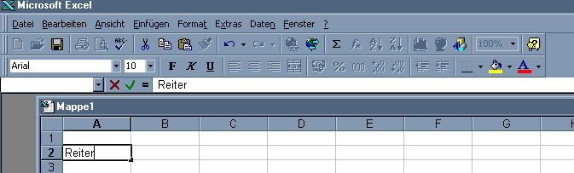
Texteingabe in Zelle A2

Versuchen Sie nun in die Zellen A3 „Audi“ und in die Zelle A4 „BMW“ zu schreiben.
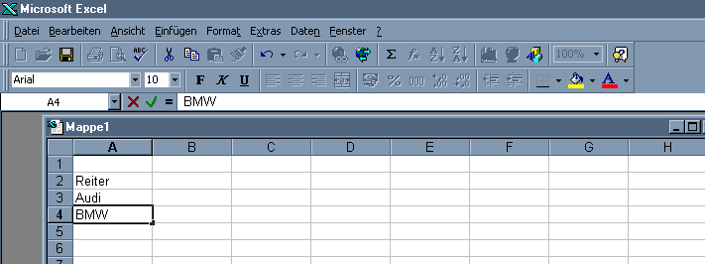
Texteingabe in Zelle A3 und A4

Ergebnis:
Sie haben in Ihre Tabelle die Zeilenüberschriften eingegeben. Dabei haben Sie gelernt, wie Sie sich von einer Zelle zur nächsten bewegen und Texte in die Zellen eingeben.

Texteingabe korrigieren

Ziel:
„Irren ist menschlich“, doch auch für spätere Versuche: „Es ist noch kein Meister vom Himmel gefallen“.
Die Eingabe in der Zelle A2 ist nicht korrekt!! Anstatt Reiter sollte „Golf“ eingegeben werden.
Diese Eingabe soll nun mit Hilfe der Bearbeitungszeile korrigiert werden.

Lösungsweg:
Markieren Sie hierzu die Zelle A2 indem Sie den Mauszeiger in diese Zelle positionieren und klicken Sie die linke Maustaste.

Nun erscheint in der Bearbeitungszeile und in der aktiven Zelle der Text Reiter.
Tippen Sie nun Golf ein, womit sie die ursprüngliche Eingabe vollständig überschreiben.
Um die Eingabe zu bestätigen, klicken Sie entweder auf das Häkchen oder drücken sie die Eingabetaste.
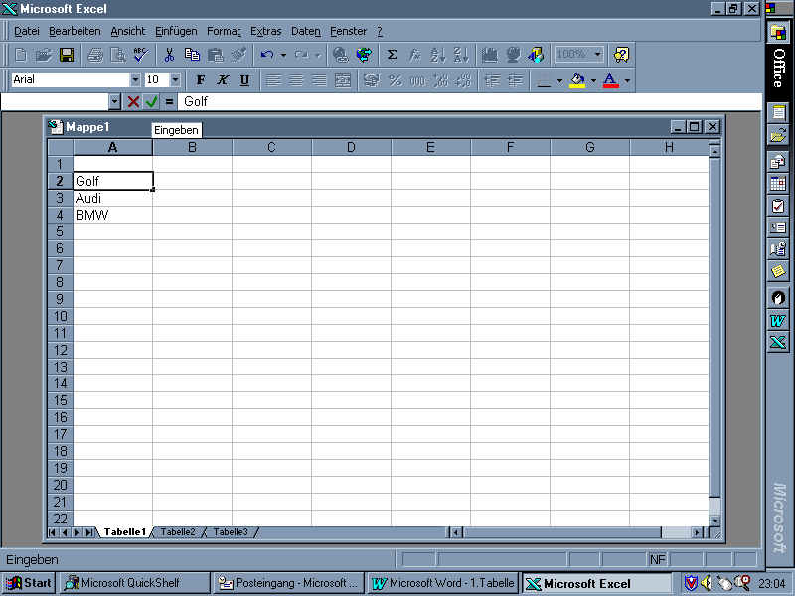Korrigierte Texteingabe in Zelle A2 beenden

War dieser Vorgang jetzt wiederum ein Irrtum und sollte die ursprüngliche Form erneut hergestellt werden, so verwenden Sie den Befehl Eingabe: Rückgängig

Bei einer anderen Form der Änderung gehen Sie in die Bearbeitungszeile, stellen dort ihren Cursor hin und ziehen diesen mit gedrückter Maustaste nach rechts, bis das gesamte Wort (Reiter) ausgewählt ist.

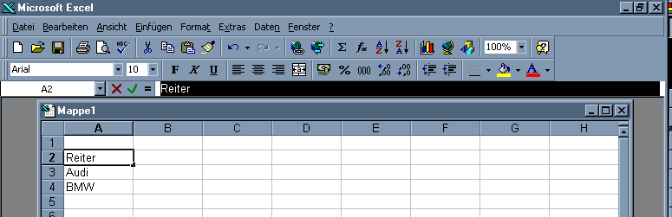
Nun können Sie das gewünschte Wort eingeben und wie zuvor bestätigen.
Text mit Balkencursor auswählen

Ergebnis:
Die korrekte Zeilenüberschrift erscheint jetzt in der Tabelle.

Texteingabe mit Autoausfüllung

Ziel:
Nachdem Sie die Zeilenüberschriften definiert haben, geben Sie nun die Spaltenüberschriften unserer Tabelle ein.
Hierbei werden wir auf ein neues Leistungsmerkmal von Excel „Autoausfüllen“ stoßen, welches ihnen die Dateneingabe erleichtert, indem es ihre Eingabe intelligent erweitert.

Lösungsweg:
Hierzu positionieren Sie ihren Cursor in die Zelle B1 und tippen „Jan“ als Abkürzung für Jänner ein.
Texteingabe in Zelle B1

Anschließend positionieren Sie ihren Cursor über dem kleinen schwarzen Kästchen in der rechten unteren Ecke der aktiven Zelle. Der Cursor (das große weiße Fadenkreuz) ändert seine Gestalt und wird zum kleinen schwarzen Fadenkreuz.

Nun drücken Sie die linke Maustaste und ziehen diese angehalten bis zur Zelle E1.

Unterhalb des Cursors können Sie während des Ziehens mitverfolgen, mit welchen Inhalten die gerade überstrichene Zelle ausgefüllt wird.

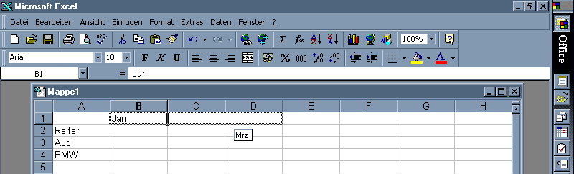
Fadenkreuz von Autoausfüllen ziehen

Nachdem Sie die Maustaste loslassen, füllt Excel automatisch in die angrenzenden Zellen die nachfolgenden Monate ein.
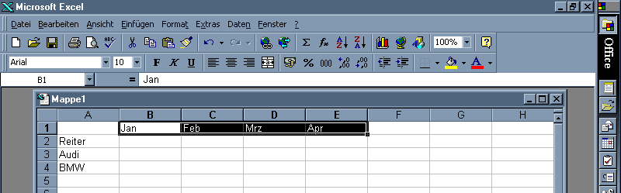
Zellen nach dem Autoausfüllen

Ergebnis:
Die Spaltenüberschriften sind in unserer Tabelle eingetragen. Das Gerüst der Tabelle steht!

Zahleneingabe

Ziel:
In die bereits erstellte Tabelle sind nun die Umsatzzahlen der ersten beiden Monate einzugeben.

Lösungsweg:
Positionieren Sie ihren Cursor in die Zelle B2 und tippen Sie „1000“ ein.
Im nächsten Schritt bewegen Sie ihren Cursor in die Zelle B3 und tippen „2000“ ein.
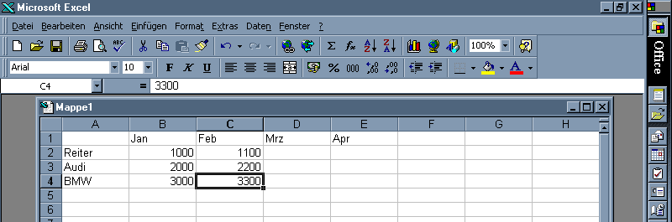
Weiters tragen Sie die Zahlen, wie in der nächsten Abbildung dargestellten ein, um das gleiche Ergebnis zu erhalten.
Tabelle mit Umsätzen der ersten beiden Monate

Zellbereich markieren

Ziel:

Sie sollen nun erfahren, wie Sie mehreren Zellen zu einem Zellbereich auswählen können.

Lösungsweg:
Markieren Sie hierzu die Zelle C4 und ziehen die gedrückte linke Maustaste bis zur Zelle B2. Nach dem Loslassen der Maustaste bleiben alle Zellen von B2 bis C4 schwarz hinterlegt (also markiert).

Hinweis: Sollte eine andere Aktion ausgeführt werden (z.B.: wenn Sie diese Aktion durchführen und der Mauszeiger nicht die Funktion eines weißen Fadenkreuzes hat), so machen Sie die letzte Aktion rückgängig (Eingabe: Rückgängig) um so den ursprünglichen Zustand wieder herzustellen.

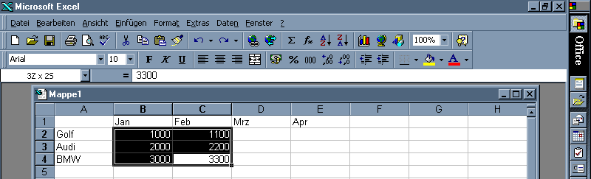
Zellbereich markieren

Eine Zahlenfolge intelligent erweitern

Ziel:
Sie werden die Tabelle nun vollständig mit den Umsatzzahlen ausfüllen, wobei Sie das Leistungsmerkmal „Autoausfüllen“ verwenden, um ihre Eingabe wesentlich zu verkürzen.

Lösungsweg:
Positionieren Sie Ihren Cursor in die untere rechte Ecke der Zellauswahl = C4.

Nachdem Ihr Zeiger die Gestalt eines schwarzen Fadenkreuzes angenommen hat, ziehen Sie die Maus bis an das Ende der Spalte F und lassen dort die Maustaste wieder los.

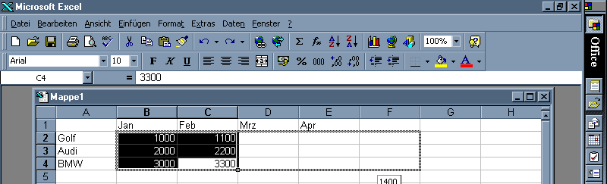
Ausfüllkästchen ziehen

Ergebnis:
Eine logisch weiter ausgefüllte Tabelle. Excel erkennt hier die Zahlenfolgen und erweitert diese entsprechende der Differenz der Zeile benachbarter Zahlen.

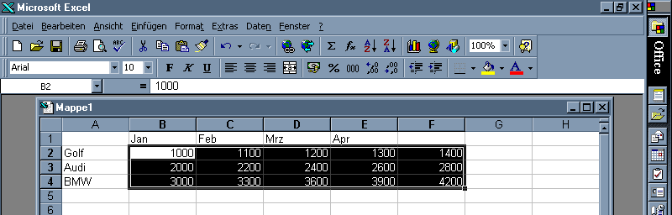
Ausgefüllte Tabelle

Leider ist uns hier ein Fehler unterlaufen, denn die Zahlenfolge wurde fälschlicherweise um drei Monate erweitert.

Doch die Autoausfüllung können Sie auch wieder verkürzen, indem Sie wiederum den Mauszeiger über dem Ausfüllkästchen in der unteren rechten Ecke der Zellauswahl stellen = F4.
Nachdem der Mauszeiger die Gestalt eines schwarzen Fadenkreuzes annimmt, ziehen Sie die Maus zurück bis zur Spalte E und lassen dann die Maus wieder los.
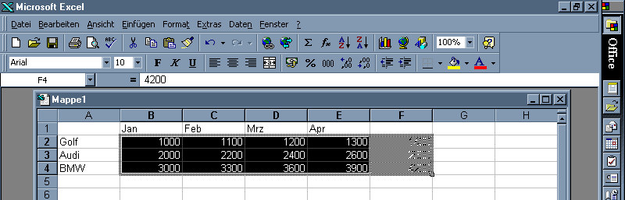
Ausfüllkästchen nach links ziehen

Ergebnis:

Die vollständige Umsatztabelle mit den jeweils richtig zugeordneten Umsatzzahlen.

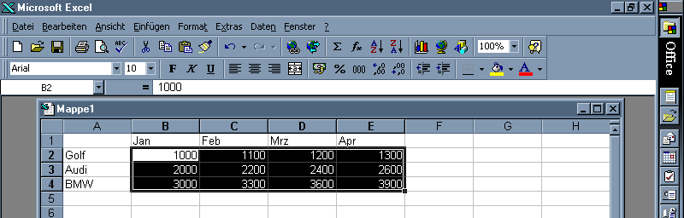
Umsatztabelle

Nun aber genug Theorie!!!
Versuchen Sie es selbst mit dem folgenden Übungsbeispiel.

Formeln

Nun kommen wir zum eigentlichen Kern der Tabellenkalkulation: Bezüge, Formeln und Funktionen.
Excel kann für Sie Ergebnisse automatisch berechnen, sowie Kalkulationen mit verschiedenen Zahlen durchführen.
Voraussetzung für dieses Arbeiten ist jedoch, dass Sie die Rechenformeln korrekt eingeben.

Das Zeichen an dem Excel erkennt, dass nun eine Berechnung oder Funktion folgt, ist das Gleichheitszeichen „=“.

Jede Formel und Funktion beginnt mit einem „=“

Aufbau einer Formel

Ziel:
Eingabe einer Formel

Hierzu positionieren Sie ihren Cursor in die Zelle B3 und klicken das „=“- Zeichen in der Bearbeitungszeile an.
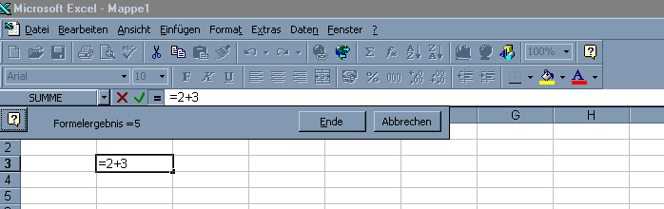
Eingabe einer Formel

Nun tippen Sie die Formel „2+3“ ein und bestätigen ihre Eingabe.

Natürlich können Sie das „=“- Zeichen auch selbst eintippen!

Ergebnis:
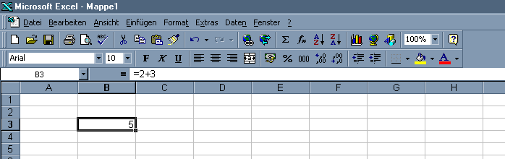
In der Zelle B3 steht nun das Ergebnis „5“.
Ergebnis der Formel

Excel kennt folgende Rechenoperationen:
Addition + =2+3
Subtraktion - =7-2
Multiplikation * =13*1,15
Prozent % =1000% Ergebnis: 10
Division / =16/4
Potenzierung ^ =2^4
Klammern ( )
„Punktrechnung geht vor Strichrechnung“

Excel kennt außerdem noch folgende vergleichende Operationen:
= gleich >= größer oder gleich
> größer als <= kleiner oder gleich
< kleiner als <> ungleich

Die Summenformel
Zurück zu den Funktionen!
Gehen wir zurück zu unserer Umsatztabelle.

Ziel:
In den angrenzenden Spalten und Zeilen unserer Tabelle sollten die Summen der Umsätze eingegeben werden.

Lösungsweg:
Tippen Sie in die Zelle A5 und F1 „Summe“ ein.

Nun positionieren Sie sich in die Zelle F2 und klicken in der Standardsymbolleiste auf das Summensymbol

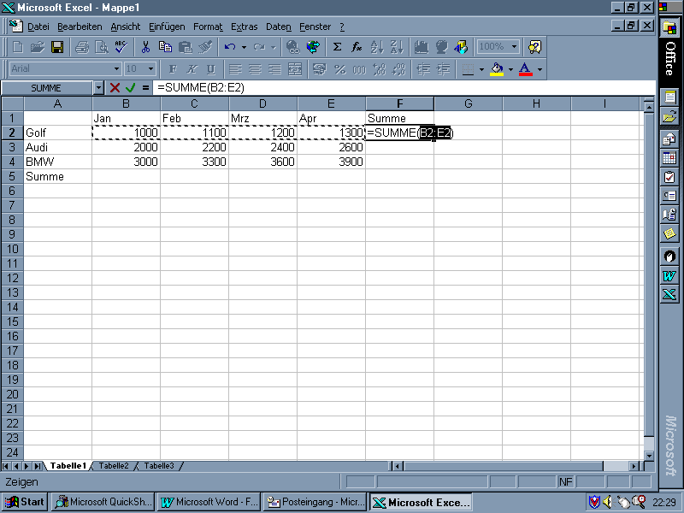Anklicken des Summenzeichens

Nun bestätigen Sie diese Eingabe und erhalten somit die Summe.

Eine Formel kopieren

Ziel:
Die Funktion in der Zelle F2 soll nun in die Fellen F3 und F4 übertragen werden.

Lösungsweg:
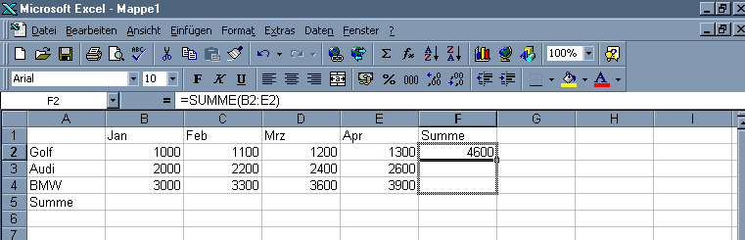
Positionieren Sie den Mauszeiger in Form des kleinen schwarzen Fadenkreuzes in die Zelle F2 und ziehen diesen auf die Zelle F4.
Kopieren einer Formel

Ergebnis:
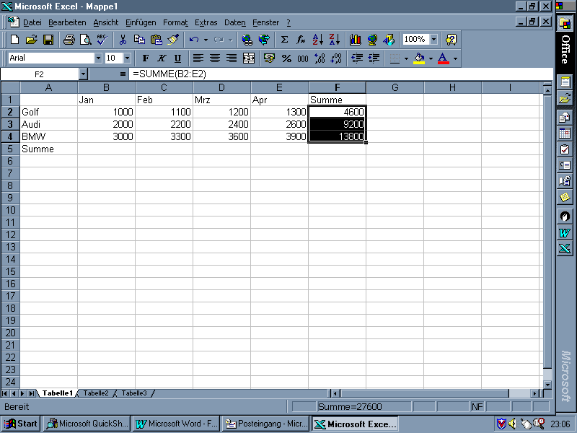Die Summen für Golf, Audi und BMW wurden für die Monate Jänner bis April berechnet.
Zeilensummen

Diese Berechnungen waren möglich, weil die Zellbezüge in einer relativen Bezugsart eingegeben wurden.

BEZUEGE

Relative Bezüge

Häufig werden im Excel gleiche Formeln in ein und derselben Tabellen benötigt. Natürlich liegt es nahe, diese Formeln nicht alle von Hand einzutragen, sondern sie mittels der AutoAusfüllen-Funktion zu kopieren (wie Bsp. Formeln).

Werden Formeln mit relativem Bezug kopiert, wird der Bezug angepasst.
Jedoch: werden Formeln mit relativem Bezug verschoben, ändert sich der Bezug nicht.

Absolute Bezüge

Excel bietet ihnen neben den relativen auch absolute Bezugsarten an.
Ein absoluter Bezug entspricht einer bestimmten Adresse, welche sich nie ändert, egal von welchem Standort Sie sich darauf beziehen.

Absolute Bezüge werden durch folgende Schreibweise dargestellt:
=$F$2
Durch Voranstellen des Dollarzeichens ($) vor dem Spalten- und/oder Zeilenbezug erhalten Sie einen absoluten Bezug.

Werden Formeln mit absolutem Bezug kopiert oder verschoben, ändert sich der Bezug nicht.

Ziel:
Testen wir diese Annahme gleich anhand unseres Umsatzbeispieles.

Lösungsweg:
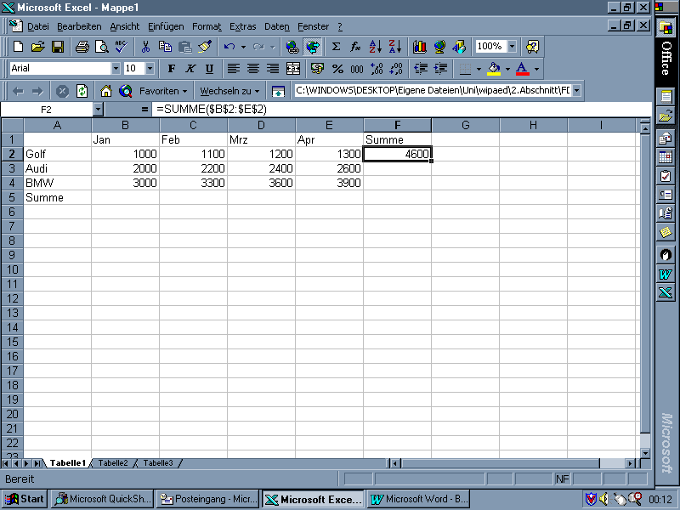Positionieren Sie hierzu ihre Maus in die Zelle F2 und bringen in der Bezugszeile vor den Spalten- und Zeilenbezügen ein „$“- Zeichen an.
Funktion mit absoluten Bezügen

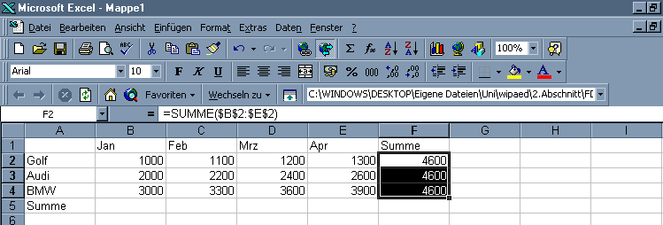
Nun versuchen Sie diese Formel wie zuvor in die Zellen F3 und F4 zu kopieren.
Kopieren der absoluten Bezüge

Ergebnis:
Wie Sie sehen können, sind diese Summen hier falsch. Die Summenformel verwendet in jeder Zeile die Bezugszeile 2.

Namen
Eine weitere Möglichkeit sich auf bestimmte Zellbereiche zu beziehen, ist die Verwendung von Namen. Diese Bezugsform hat den Vorteil, dass die Formeln leichter verständlich werden.

Bezüge über Namen sind standardmäßig absolute Bezüge.

Ziel:
Gehen Sie zurück in ihr Umsatzbeispiel und ersetzen Sie eine Zelle durch einen Namen.

Lösungsweg:
Positionieren Sie ihre Maus in der Zelle F2 und klicken dann auf das Namenfeld links in der Bearbeitungszeile.
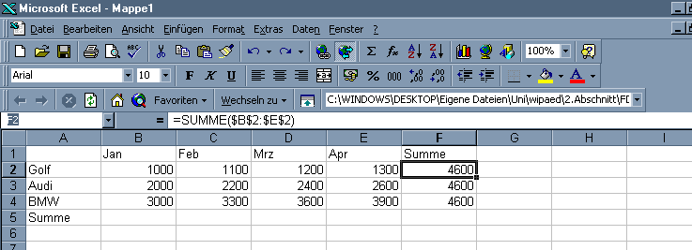
Bezugsname einfügen

Nun ersetzen Sie „F2“ mit dem Namen „UGolf“.

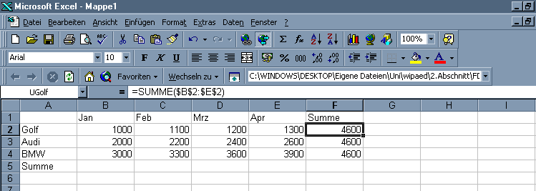
Bezugsname

Ergebnis:
Anstelle der Adresse F2 enthält Ihre Formel nun den Namen UGolf. Der Bezug wird durch den Namen hergestellt.

Genug der Theorie, hierzu ein Übungsbeispiel

Rechnen mit Funktionen

Excel verfügt über eine Vielzahl von vordefinierten Funktionen, welche Teil einer Formel sind, die Sie bei Berechnungen unterstützen.
Eine dieser Funktionen haben Sie bereits im Kapitel „Formeln“ kennengelernt, die Summenformel.

Ziel:
In diesem Kapitel lernen Sie verschiedene Funktionen kennen und sollen anhand einiger Beispiele ihre Wirkungsweise nachvollziehen können.

Lösungsweg:
Die Darstellung einer Funktion ist nach folgendem Schema aufgebaut:
=FUNKTIONSNAME(Argument_1;Argument_2;etc.)

Beispiel:
=SUMME(B4;C8;F21)

Hinweis: Funktionen werden von Excel automatisch erkannt. Dies können Sie feststellen, indem Sie Funktionen klein geschrieben eingeben. Nach der Bestätigung mittels Eingabetaste werden die Funktionen groß geschrieben.

Die vordefinierten Funktionen finden Sie unter Einfügen / Funktionen.
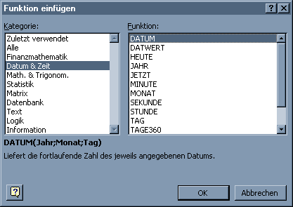
Funktionen einfügen

Die WENN-Funktion

Ziel:
Den Aufbau und Einsatz der WENN-Funktion kennenlernen.

Lösung:
Aufbau: =WENN(Bedingung;Dann;Sonst)

Beispiel: =WENN(C1<500;0;A1/B1)

Erläuterung: Wenn der Wert in der Zelle C1 kleiner als 500 ist, dann soll 0 gezeigt werden, ansonsten soll der Bruch des Wertes in Zelle A1 und B1 dargestellt werden.

Mit dieser Funktion kann nur eine Bedingung gestellt werden. Um nun mehrere Bedingungen aneinander zu hängen, unterscheidet man zusätzlich noch zwischen „und“ und „oder“

UND(Bedingung1;Bedingung2;...)
- Diese Funktion kann 1 bis 30 Argumente beinhalten
- Alle Argumente sollten Bedingungen enthalten

ODER(Bedingung1;Bedingung2;...)
- Diese Funktion kann 1 bis 30 Argumente beinhalten
- Alle Argumente sollten Bedingungen enthalten
- Text und Leerzellen werden in Bereichen und bei Bezügen nicht berücksichtigt.

Beispiel: =WENN(ODER(A1=0;B1=0);0;A1*B1)

Erläuterung: Wenn die Zellen A1 oder B1 gleich Null sind, zeige Null, ansonsten multipliziere die Werte der Zellen A1 und B1.

Ergebnis:
Sie können die Funktion =WENN() einsetzen und verschachteln.

Hierzu ein Übungsbeispiel

Datums- und Zeitfunktion

Ziel:
Sie sollen drei verschiedene Datums- und Zeitfunktionen kennenlernen und einsetzen.

Lösung:
=HEUTE()
Hiermit ermitteln Sie das aktuelle Datum, welches in der Systemuhr eingestellt ist.
=JETZT()
Hier wird zusätzlich die Uhrzeit dargestellt.

Ergebnis:
Sie können Datums- und Zeitfunktionen in einer Tabelle einsetzen.

MAX, MIN, MITTEL-Funktionen

Ziel:
Kenntnis des Einsatzes der drei statistischen Funktionen

Lösung:
Diese Funktionen ermitteln minimale, maximale oder Mittelwerte

Beispiel: =MITTEL(4;78;16;23;2;102) liefert 37,5.

Hinweis: In der Praxis werden Sie nicht die einzelnen Werte, sondern die Bereiche (die Zellen in denen sich die einzelnen Werte befinden) angeben.

Ergebnis:
Sie können die statistischen Funktionen =MIN(), =MAX(), =MITTEL() einsetzten

Übungsbeispiel

Suchfunktionen/VERWEIS

Ziel:
Einsatz der Suchfunktion „VERWEIS“

Lösung:
=VERWEIS(Suchkriterium;Suchvektor;Ergebnisvektor)

Ein Vektor ist ein Bereich, der nur eine Zeile oder Spalte enthält (z.B. A1:A10). Die Funktion sucht anhand des Suchkriteriums im Suchvektor, geht zur entsprechenden Position im Ergebnisvektor und gibt diesen Wert aus.

Kann ein Verweis das Suchkriterium nicht finden, wird der größte Wert verwendet, der kleiner dem Suchkriterium ist, also der nächstkleinere Wert im Vektor.

Weiters müssen die Werte im Suchvektor in aufsteigender Reihenfolge sortiert sein! (z.B. A-Z;0,1,2...)

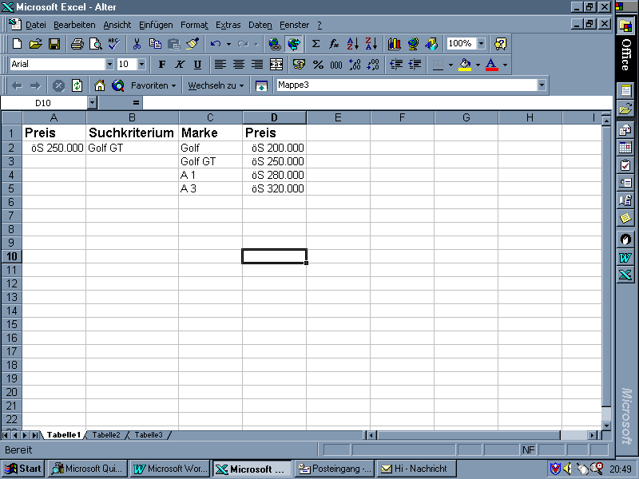Beispiel:
Beispiel

Erläuterung:
=VERWEIS(B2;C2:C5;D2:D5)
Die Funktion sucht in einem definierten Bereich (C2 bis C5) Das Suchkriterium in Zelle B2 und gibt das Ergebnis in Zelle A2 aus.

Natürlich auch hierzu ein Übungsbeispiel

Ergebnis:
Sie können jetzt in einem Bereich nach Daten suchen.

Zurück zur Startseite

Oder weiter mit MODUL2

